**G-MAXLONG**

**(POM TI194358551)**

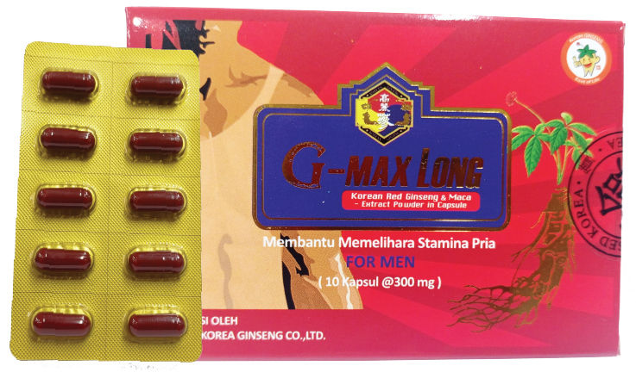

G-Maxlong diformulasikan untuk kebutuhan pria dewasa. Dengan Komposisi Korean Red Ginseng Extract Powder dan Maca Extract Powder, menjadi pilihan terpercaya untuk membantu memelihara stamina pria.

**Packaging :**

300mg/Capsule (10 Capsule/Blister in P.E. Pouch per Box)

**Komposisi :**

- Korean Red Ginseng Extract Powder (Korea) 60%

- Maca Extract Powder (Peru) 40%

**Cara Pemakaian :**

1 - 2 Kapsul perhari (pagi dan malam)

**Cara Penyimpanan :**

Disimpan ditempat yang kering terlindung dari sinar matahari langsung pada suhu < 30oC

**Kasiat :**

* Membantu memelihara stamina pria
* Memperlancar sirkulasi darah dan Imunitas
* Jaga Prostate